«Погоджено» «Затверджую»
Методист-психолог РМЦ директор Михайлівського НВК
_________ А.І. Колесник ___________В.К. Каменюк

План
проведення семінару – практикуму №1 для батьків учнів
Михайлівського НВК
щодо впровадження Програми розвитку психологічної компетентності педагогів та батьків навчальних закладів Глибоцького району

Дата проведення: 09 квітня 2015р.
Місце проведення – Михайлівський НВК
^{Початок проведення - 10}00
№ 3/п | Час проведення | Тематика заходів | Відповідальні
1. | 10⁰⁰-10¹⁰ | Привітання та відкриття семінару-практикуму. | Батьки, Унгурян А.І., психолог, соц.педагог
2. | 10¹⁵-10⁴⁵ | Мультимедійна презентація №1 «Про реалізацію програми « Розвиток психологічної компетентності педагогів та батьків» | Унгурян А.І., психолог, соц.педагог
3. | 10⁴⁵-11¹⁰ | Мультимедійна презентація №2 «Роль, місце та основні функції практичного психолога, соціального педагога в організації навчально-виховного процесу». | Батьки, Унгурян А.І., психолог, соц.педагог
4. | 11¹⁰-11⁴⁰ | Презентація результатів діагностики батьків(блок 1-ий даної програми 3 діагностичні методики, проведені до 01.03.2015р.) | Унгурян А.І., психолог, соц.педагог
5. | 11⁴⁰-12⁴⁰ | Інтерактивна лекція «Стилі батьківського виховання. Типи неправильного виховання в сім’ї» | Батьки, Унгурян А.І., психолог, соц.педагог
6. | 12⁴⁰-13⁴⁰ | Тренінгове заняття батьківської ефективності у стосунках з дітьми  з метою підвищення батьківської компетентності. | Батьки, Унгурян А.І., психолог, соц.педагог
7. | 13⁴⁰-14⁴⁰ | Батьківський всеобуч «Пізнай свою дитину» | Батьки, Унгурян А.І., психолог, соц.педагог
8. | 14⁴⁰-15⁴⁰ | Мультимедійна презентація  «Психолого-педагогічна профілактика суїцидальної поведінки  підлітків" | Унгурян А.І., психолог, соц.педагог
9. | 15⁴⁰-16⁰⁰ | Заключний шерінг (зворотній зв'язок, вручення пам’яток, вироблення стратегій роботи в подальших зустрічах). | Унгурян А.І., психолог, соц.педагог
ЗВІТ

Розвиток психологічної компетентності батьків

Анастасія Іванівна Унгурян
практичний психолог
Михайлівського НВК

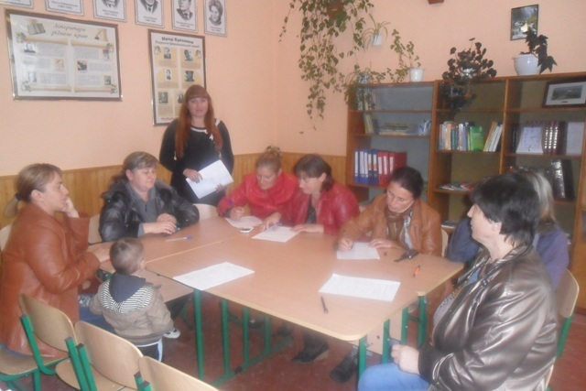
9 квітня було проведено на базі Михайлівського НВК семінар – практикум №1 для батьків учнів щодо впровадження "Програми розвитку психологічної компетентності педагогів та батьків навчальних закладів Глибоцького району». Захід було проведено згідно плану роботи для батьків учнів 5- го классу, а саме :
- Привітання та відкриття семінару-практикуму.
- «Про реалізацію програми « Розвиток психологічної компетентності педагогів та батьків»
- «Роль, місце та основні функції соціального педагога в організації навчально-виховного процесу».
- Презентація результатів діагностики учнів (проведені до 01.04.2015р.)
- Інтерактивна лекція «Стилі батьківського виховання.»
- Мультимедійна презентація №1 «Типи неправильного виховання в сім’ї»
- Мультимедійна презентація № 2 «Психолого-педагогічна профілактика суїцидальної поведінки підлітків»
Заключний шерінг (зворотній зв'язок, вручення пам’яток, вироблення стратегій роботи в подальших зустрічах).
